LA TILDE DIACRÍTICA

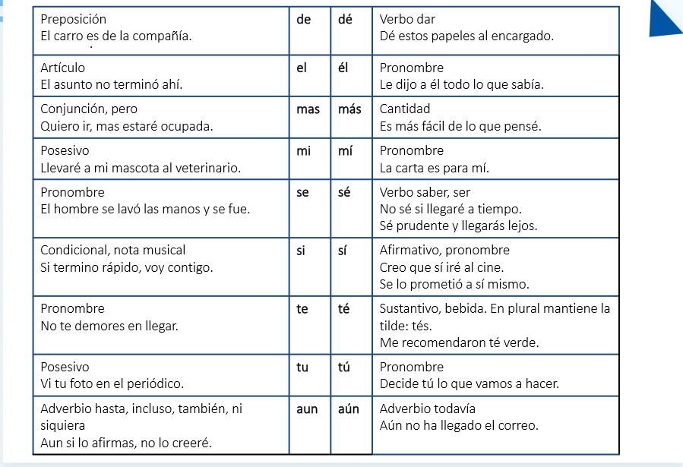

**EJERCICIOS DE ORTOGRAFÍA**

**1. Completa las oraciones con un monosílabo.**

a) ¿ ...................................... crees que mañana hará buen tiempo? (tú/tu)

b) No ha querido contarme................................................ secreto. (él/el)

c ) ¿Todo eso es para ..............................................? (mí/mi)

d) ..................................................... pones una manta, pasarás calor. (sí/si)

e) Suelo tomar ................................................................. con limón. (té/te)

f) .............................. un tiempo a esta parte lo veo mucho más responsable. (dé/de)

g ) ¿Has estudiado? No, pero me lo ................................. todo de memoria. (sé/se)

h) Ya no puedo llevar ................................................ peso. (más/mas)

i) En ............................ estado, yo no haría esfuerzos. (tú/tu)

j) Confío en ............................................ plenamente. (él/el)

k) ............................................... intención era buena. (mí/mi)

l ) ¿Te apetece un café?........................, con leche. (sí/si)

n) ¿ ............................. acordarás de hacer el recado? (té/te)

ñ) Ve a casa de la abuela y que te ....................................... harina. (dé/de)

o) ............................ ve que le gustan los coches. (sé/se)

**2. Completa las siguientes oraciones con el monosílabo que convenga.**

a) La nuez que me has dado ______________________ (tú / tu) no sabe bien.

b) Quien toma ahora el _________________________ (té / te) es mi madre, no yo.

c) Ahora no _________________ (sé / se) la solución, pero tal vez luego nos la

__________________ (dé / de) el profesor.

d) _______ (él / el ) juez ha dicho que _______ (sí / si) ______________ (él / el) es

culpable, ___________ (él / el) jurado lo sabrá apreciar.

e) A __________ (mí / mi) ese chal no me abriga nada, porque soy muy friolera, pero a ti

_____________ (sí / si) ____________ (té / te) servirá.

f) _______ (él / el) ha dicho que _____________ (sí / si) __________ (tú / tu) _______

(sé / se) lo prestas, _____________ (sí / si) ___________ (sé / se) atreve a manejarlo.

g ) _______ (sé / se) espabilado y no ________ (té / te) dejes engañar __________

(más / mas) por sus mentiras.

h) Aunque lo dijo para ________ (sí / si), __________ (sé / se) escuchó perfectamente en el silencio de la sala.

i ) _____________ (él / el) guion de esa película era muy entretenido para ____________

(mí / mi) hijo.

j ) _______ (tú / tu) ya has venido conmigo otra vez a ese bar donde sirven ____________

(té / te) de distintos países

**3. En las siguientes oraciones debes elegir el monosílabo adecuado e indicar su categoría gramatical (sustantivo, adjetivo, verbo, pronombre...).**

a) Él / El trabaja aquí.

b) ¿Me has llamado tú/ tu antes?

c) Mi / mí amigo se llama Alberto.

d) ¿Quieres que te dé / de un poco de agua?

e) No sé / se lo digas.

f) No me gusta beber té / te.

g) La novia dio el «Sí / Si, quiero».

h) Yo no sé / se cocinar.

**4. Las únicas formas verbales monosílabas que se acentúan son dé (del verbo dar) y sé (del verbo saber o del verbo ser). Teniéndolo en cuenta, completa estas oraciones con de/dé o se/sé.**

a) _________________ honesto y no hables de eso, por favor.

b) A quien Dios _______________ la __________________ , San Pedro la bendiga.

c) Yo solo ____________ que no _______________ quién ____________ la dio.

d ) No voy a hablar de lo que no ________________ , pero si es cierto lo que dice, ______ le debería caer la cara de vergüenza.

e) Quiero que ______ ______ esto a los pobres y que eso otro ______ venda a mitad de precio.

f ) La justicia tiene valor per ______, y no es de recibo que ______ busque con ella la venganza.

**5. En este texto casi todas las palabras son llanas. Pon las tildes donde sea necesario de acuerdo con las reglas generales de acentuación.**

Cuando una persona muestra ese caracter fragil siempre tiene cerca varias posibilidades, pero nunca dormita cinco minutos sobre cesped o sobre una alfombra como una mula deprimida. Algunos doctores aconsejan que planten un arbol para cuidarlo y, a medida que crece, su confianza aumenta hasta convertir su tronco en mastil robusto al que asirse en los momentos de duda.

**6. En el siguiente texto hay numerosas incorrecciones en el uso de la tilde diacrítica. Corrígelas.**

Aquél don Diego era el hombre mas vanidoso que he conocido. Pagado de si mismo,

habitualmente solo, sólo sí intuía que podía humillarte sé acercaba a ti y te dirigía la palabra. El

no era mala persona (o tal vez si), más lo que jamás pude aguantar era su perfume de

concentrado de te. Para mi, el hecho circunstancial de la vanidad de una persona es un defecto

perdonable, pero en ésta persona, en el, en don Diego, era mas que vanidad: se convertía en

algo insufrible. Si tu le hubieras padecido durante aquellos años dé penurias tú opinión sería

muy distinta. Y yo sé bien que ésta no es forma de presentar a nadie, así que perdona que te

de esta información, más no lo puedo remediar. Y no es sólo eso: hay mas. Este sujeto es un

ladrón. Si: un ladrón. Tu acuérdate bien dé lo que te digo, que se bien de lo que hablo, y hazme

caso a mi si no té quieres arrepentir.

**7 . Pon las tildes en las palabras que la necesiten.**

a) Alvaro se comprara un balon alli para jugar al futbol.

b) Coge el lapiz, sientate bien y ponte a hacer el examen de Plastica.

c) El menu incluira crema de espárragos, emperador con guarnicion, platano o pudin y cafe.

d) Esa fabrica de aridos emite a la atmosfera sustancias cancerigenas.

e) No fue facil encontrar una cancion adecuada para una escena frenetica en esa pelicula de accion.

f) El sabado en tu chale no vi a Ines demasiado feliz con su nombramiento.

g) Asegurate bien de que esten los quince o dieciseis niños antes de comenzar la funcion.

h) La sintaxis es una parte de la gramatica que estudia la funcion de los distintos componentes de la oracion.

i) Los medicos le dieron un posible diagnostico, pero el doctor Oscar Alvarez le dijo que no se preocupara.

j) Fui a por el pan y me traje un monton de postres: freson, pastel de nueces, melocoton en almibar, requeson con miel, sufle de limon y yemas de Avila.

**8. No siempre que hay tres vocales en contacto se forma un triptongo. Separa en sílabas e indica si existe o no en los siguientes casos.**

Comprendíais:

Tendíais.

Teníais:

Guau:

Contribuíais:

Limpiéis:

Semiautomático:

Desquiciáis:

Ahuecamos:

Averiguáis:

Arterioesclerosis:

Guiaba:

**9. Completa las palabras con g o j.**

gara__e ciru__ía homo__éneo equipa__e a__eno

sabota__e __entío tonela__e __ersey foto__énico

ima__en le__ión an__ina exi__encia vi__ésimo

__ersey foto__énico ___eringuilla pota____e condu___e

**10. Los hiatos entre una vocal cerrada y otra abierta, cuando esta es tónica se marcan con** **tilde. Colócala en las palabras que lo necesiten.**

Caida maulla dia aunan arcaismo heroismo egoista tio ruin

**11. ¿Por qué se acentúan las palabra limpiáis y enviéis? ¿Podrías poner otros ejemplos?**

**12. Separa en sílabas estas palabras. Di si tienen diptongo o hiato y coloca la tilde en las palabras que lo necesiten.**

Cohete:

Racion:

Craneo:

Aloe:

Faraon:

Salio:

Leamos:

Bilbao:

Juicio:

Mediterraneo:

Zoologo:

Jaen:

Estais:

Cuatro:

**13. Escribe la 2.ª persona del plural del presente de indicativo y de subjuntivo de los verbos controlar y reverenciar. ¿Por qué llevan tilde estas formas?**